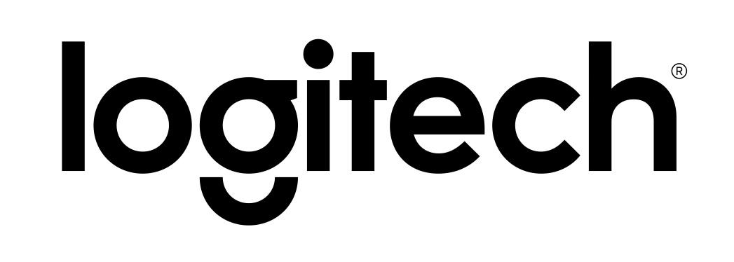

Nová zpráva společnosti Logitech o dopadu na životní prostředí za fiskální rok 2026 uvádí 33% snížení emisí v kategorii Scope 3

Zpráva podrobně popisuje klíčové úspěchy při snižování emisí uhlíku, zvyšování transparentnosti uhlíkové stopy a zavádění obnovitelných zdrojů energie

- Snížení emisí uhlíku: Společnost Logitech dosáhla snížení emisí skleníkových plynů v kategoriích Scope 1 a 2 o 49 % a emisí v kategorii Scope 3 o 33 % ve srovnání s referenčními roky.
- Uhlíková transparentnost: Pro 100 % cílových produktů společnosti Logitech je nyní k dispozici studie uhlíkové stopy produktu ověřená nezávislou stranou, což umožňuje zákazníkům dělat rozhodnutí založená na přesných informacích.
- Cirkulární materiály: 81 % výrobků společnosti Logitech se vyrábí z recyklovaných odpadních plastů.

Praha – 22. července 2026 – Společnost Logitech zveřejnila zprávu o dopadu na životní prostředí za fiskální rok 2026, která dokládá její pokrok v plnění cílů v oblasti udržitelnosti. Ve zprávě se uvádí snížení emisí skleníkových plynů v kategoriích Scope 1 a 2 o 49 % a emisí v kategorie Scope 3 o 33 % ve srovnání s referenčními roky, což je významný úspěch.
„V uplynulých dvou desetiletích kladl Logitech stále větší důraz na udržitelnost jako ústřední bod svého podnikání. A tento dlouhodobý závazek dnes přináší významné výsledky,“ uvádí Hanneke Faber, CEO společnosti Logitech. „Naši koncepci udržitelného rozvoje Design for Sustainability jsme začlenili do všech odvětví našeho podnikání, protože co je dobré pro lidi a planetu, je dobré také pro byznys.“
Pokrok v rámci udržitelnosti
Logitech staví svůj pokrok na přístupu Design for Sustainability (DfS), který zajišťuje zohlednění udržitelnosti v rámci firemních hodnot, správy a řízení, pracovní síly, konstrukce produktů, provozních procesů, výroby nebo dodavatelského řetězce.
„Snažíme se důkladně porozumět svému dopadu na životní prostředí pomocí analýz životního cyklu produktů, které přinášejí údaje a poznatky jak společnosti Logitech, tak celému odvětví,“ uvádí Elaine Laird, ředitelka pro lidské zdroje a udržitelnost. „Tyto poznatky uplatňujeme celoplošně, abychom mohli zavádět inovace a snižovat dopad našeho produktového portfolia na životní prostředí. Snažíme se tak činit transparentně a zodpovědně, abychom budovali důvěru mezi našimi investory a dosahovali smysluplného pokroku.“

Přístup Design for Sustainability přináší měřitelný pokrok v mnoha oblastech, například:
- Snížení emisí uhlíku: Dosáhli jsme snížení emisí skleníkových plynů v rámci kategorií Scope 1 a 2 o 49 % a emisí v rámci kategorie Scope 3 o 33 % ve srovnání s referenčními roky¹.
- Prevence emisí uhlíku: Zabránili jsme emisi více než 200 000 tCO₂e
- Uhlíková transparentnost: U 100 % cílových produktů společnosti je nyní k dispozici studie uhlíkové stopy produktu² ověřená nezávislou stranou, což umožňuje zákazníkům dělat rozhodnutí založená na jasnější informovanosti.
- Cirkulární materiály: 81 % výrobků společnosti Logitech se vyrábí z recyklovaných odpadních plastů.
- Opravitelnost: Logitech rozšířil spolupráci se společností iFixit, aby poskytovala uživatelům náhradní díly a podrobné návody na opravy 69 produktových řad, což je trojnásobek oproti stavu před dvěma roky.
- Úsporné balení: V uplynulých třech letech se podařilo snížit množství obalového materiálu o 2 500 tun, a to mimo jiné díky eliminaci plastových výlisků a vylehčením přepravních krabiček.
- Eliminace PVC: 55 % všech dodávaných produktových řad nyní neobsahuje žádný PVC, což představuje nárůst oproti 44 % v předchozím roce

Úsilí společnosti Logitech se dočkalo širokého uznání. Logitech se na žebříčku TIME Magazine’s World’s Most Sustainable Companies řadí mezi 50 nejudržitelnějších společností světa, je součástí hodnocení udržitelnosti Dow Jones Sustainability Europe Index (DJSI Europe) a počítá se za jednu z nejzelenějších společností světa v hodnocení Newsweek's World's Greenest Companies.
Další informace
Další informace o iniciativách společnosti Logitech v oblasti udržitelnosti najdete v dokumentu FY26 Impact Highlights a na webových stránkách Logitech.com/sustainability.

O společnosti Logitech
Společnost Logitech pomáhá všem lidem realizovat jejich touhy nabídkou technologií, které umožňují každému tvořit, být úspěšnější a užívat si více života. Navrhuje a vytváří produkty, které spojují lidi prostřednictvím počítačů, her, videa, hudby nebo streamování a tvorby obsahu. Mezi značky společnosti Logitech patří Logitech, Logitech G, Astro Gaming, Streamlabs, Ultimate Ears, Jaybird a Blue Microphones. Společnost Logitech International byla založena v roce 1981 a je registrována ve Švýcarsku; její akcie se obchodují na švýcarské burze SIX Swiss Exchange (LOGN) a na americké burze Nasdaq Global Select Market (LOGI). Více informací o společnosti Logitech můžete získat na webových stránkách www.logitech.com, firemním blogu, Facebooku nebo na Twitteru s hashtagem @Logitech.

Logitech a další značky Logitech jsou ochranné známky nebo registrované ochranné známky společnosti Logitech Europe S.A. a/nebo jejích přidružených společností ve Spojených státech a dalších zemích. Veškeré ostatní ochranné známky jsou majetkem příslušných vlastníků. Více informací o společnosti Logitech a jejích produktech můžete získat na webových stránkách společnosti na adrese www.logitech.com.

Kontakt pro média:
Leona Daňková
TAKTIQ COMMUNICATIONS s.r.o.
+420 605 228 810

Ověřeno nezávislou stranou; vypočítáno jako absolutní snížení emisí ve srovnání s referenčními roky stanovenými společností Logitech (kalendářní rok 2019 pro emise Scope 1 a 2 a kalendářní rok 2021 pro emise Scope 3) v souladu s protokolem GHG (Greenhouse Gas Protocol).
92 % jednotek dodaných v prosinci 2025 mělo uhlíkovou stopu produktu ověřenou nezávislou stranou. To představuje 100% pokrytí výrobků v rámci stanovených cílových hranic s vyloučením některých výrobků s nízkým objemem výroby a dalších specifikovaných výrobků.
Procento dodaných produktových řad v prosinci 2025, které obsahují recyklovaný odpadní plast.
Ověřeno nezávislou stranou; vypočítáno jako úspora emisí v kalendářním roce 2025 díky zavedení příslušných programů společnosti Logitech ve srovnání se scénářem, když se neprováděla opatření žádná.
Procento produktových řad dodaných v prosinci 2025, které obsahují recyklovaný odpadní plast.
Vypočítáno jako hmotnost obalového materiálu eliminovaného v kalendářních letech 2023–2025 díky zavedení programů optimalizace obalů, ve srovnání se scénářem, když se neprováděly zásahy žádné.
Procento produktových řad dodaných v prosinci 2025, u nichž se nezjistila přítomnost polyvinylchloridu (PVC)

